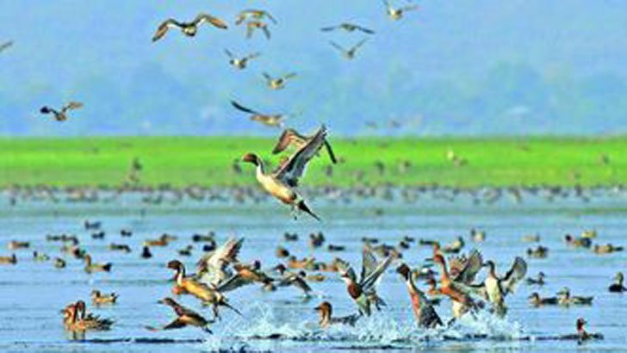
অতিথি পাখির আগমনে মুখরিত হাকালুকি হাওর

শীতে অতিথি পাখির আগমনে মুখরিত হয়ে উঠেছে সিলেটের হাকালুকি হাওর। প্রতি বছর শীত মৌসুমে শীতপ্রধান দেশ থেকে বিভিন্ন প্রজাতির পাখি আসে হাকালুকি হাওরে। দেশের নানা প্রান্তের হাওর, বাঁওড়, বিল, হ্রদসহ অসংখ্য জলাশয় অতিথি পাখির স্বর্গরাজ্য।
হাকালুকি হাওরে ছোট-বড়-মাঝারি সব মিলিয়ে ২৩৮টি বিল রয়েছে। এর মধ্যে বাইয়া, গজুয়া, হাওরখাল, রঞ্চি ও কলাপানি জলাশয়ে পাখির আধিক্য বেশি থাকে।
হাকালুকি হাওর শুধু দেশের সবচেয়ে বড় হাওর নয়, এটি এশিয়ার অন্যতম বৃহৎ মিঠাপানির জলাশয় হিসেবেও পরিচিত। ১৮ হাজার ১১৫ হেক্টর আয়তন। মৌলভীবাজার ও সিলেট জেলার পাঁচটি উপজেলায় এটি বিস্তৃত। এর মধ্যে মৌলভীবাজারের বড়লেখা উপজেলায় ৪০ শতাংশ, কুলাউড়া উপজেলায় ৩০ শতাংশ, সিলেটের ফেঞ্চুগঞ্জ উপজেলায় ১৫ শতাংশ, গোলাপগঞ্জ উপজেলায় ১০ শতাংশ ও বিয়ানীবাজার উপজেলায় ৫ শতাংশ অংশ রয়েছে।
সরেজমিন এই প্রতিবেদক হাকালুকি হাওরে গিয়ে দেখতে পান, নানা রঙের পাখির কলকাকলিতে মুখর এলাকা। কিছু পাখি মাছ শিকার করছে। অনেক পাখি কুয়াশায় হাওরের বিভিন্ন জলাশয়ের পানিতে নানা কায়দায় কসরত করছে। কিছু পাখি লেজ দুলিয়ে পোকা খুঁটে খাচ্ছে।
স্থানীয় লোকজন জানান, এবার হাওরে বালিহাঁস, ভুতিহাঁস, গিরিয়া হাঁস, ল্যাঞ্জা হাঁস, গুটি ঈগল, কুড়া ঈগল, সরালি, পানভুলানি, কালিম, টিটি, পেডিসহ অন্তত ১৫-২০ প্রজাতির পরিযায়ী পাখি এসেছে। তবে এর মধ্যে বালিহাঁস ও ভুতিহাঁসের সংখ্যাই বেশি। তাছাড়া সাদা বক, কানি বক, পানকৌড়ি, চিল, বাজসহ দেশীয় প্রজাতির নানা পাখিও রয়েছে।
হাকালুকি হাওর তীরবর্তী ফেঞ্চুগঞ্জ উপজেলার যুধিষ্ঠিপুর গ্রামের শাহাদাত হোসেন জানান, হাওরে সকালে ও বিকালে পাখিদের বেশি দেখা যায়। হাওরের সবখানে পাখিদের খাবার রয়েছে। তাই পাখিরা এক জায়গায় দল না বেঁধে বিচ্ছিন্নভাবে পুরো হাওরে ঘুরে বেড়ায়।
জানুয়ারি মাসে পাখিশুমারি হওয়ার কথা রয়েছে বলে জানিয়েছেন ন্যাচারাল রিসোর্স ম্যানেজমেন্ট স্টাডির (সিএনআরএস) স্থানীয় মাঠ ব্যবস্থাপক মো. হেলাল উদ্দিন। তিনি জানান, অক্টোবর মাসের শেষের দিকে হাকালুকি হাওরের পানি কমতে থাকে। নভেম্বরের প্রথম সপ্তাহে হাকালুকি হাওরে পানি শুকিয়ে গেলেই পরিযায়ী পাখিরা ভিড় জমায়।

